应用于太阳能电池板镀膜的线性微波等离子体系统
摘要：常见的太阳能电池板材料为多晶硅，但光在硅表面的反射损失率高达30%左右，而减反膜能有效减少光的反射，提高光生电流密度，减小暗电流，提高电池板的光利用率及发电量，因此对太阳能电池板的工作效率具有重要意义。当前太阳能电池板减反膜的制备工艺主要是直流溅射，磁控溅射、化学气相沉积法和溶胶-凝胶法，但是仍然存在着镀膜时间长，膜致密性差，机械性能不稳定等缺陷。本文提出的微波等离子体系统采用微波电离含有薄膜原子的气体，迅速产生大量等离子体，同时兼有浓度高、活性强的多荷态离子和反应基团，可高效制得可应用于太阳能电池板的减反膜。相较于现有其他减反膜制备方法，该系统具有以下显著优势：
- 镀膜速度快
- 处理宽度大
- 能量转换效率高
- 等离子体密度高、反应气体活化程度高
- 等离子源与被处理品独立
本文设计的一种应用于太阳能电池板镀膜的线性微波等离子体系统，该系统采用矩形波导将微波导入，通过特殊设计的波导同轴转换器将微波能量导入空气同轴线，进一步的利用同轴线将微波能量传导进等离子体发生腔内，同轴线的外导体与腔体实现电连接，使得微波能量在等离子腔体内产生较高效的分布，利用微波电场击穿等离子体腔体内部的低气压工作气体，从而实现气相的沉积。
腔体上方和下方分别采用特殊设计的均匀气流分布的气孔板，将待反应的气体从上方气孔导入，电离完成后将等离子体从下方气孔导出。具体结构图如图一所示。
对该系统采用HFSS软件进行仿真，微波频率为2.45GHz，反射参数图如图二所示，结构内部电场分布如图三所示。由结果图可知，该系统在中心频率处，反射系数小于-40dB，-15dB以下带宽约为60MHz，表明该系统微波传输效率较高且带宽较宽。内部电场分布图表示腔内电场分布符合理论值，可以在轴向上均匀高效地产生等离子体。
该系统采用微波激励等离子体的方式，对太阳能电池板镀制减反膜的大批量生产具有独特的优势；且微波能的获取简便，使镀膜工艺成本大大降低，将在今后的生产中具有广泛的应用前景和潜力。

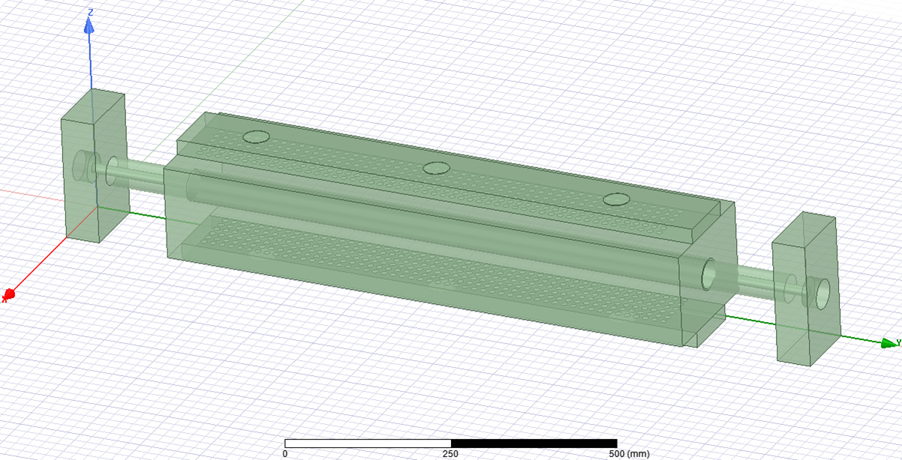
图一 线性微波等离子体系统结构图
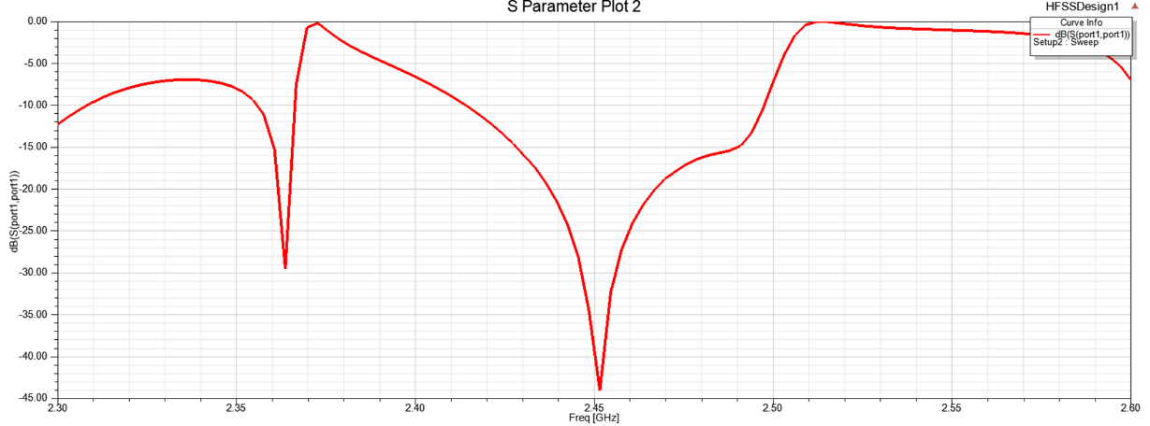
图二 线性微波等离子体系统仿真反射参数图
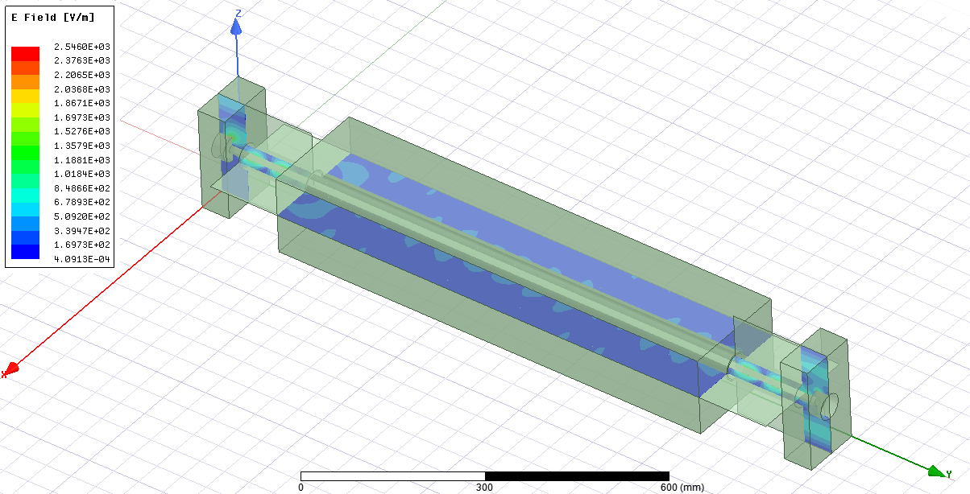
图三 线性微波等离子体系统仿真内部电场分布图

关键词：微波等离子体、太阳能电池、减反膜、波同转换

